Министерство науки и высшего образования Российской Федерации

Федеральное государственное бюджетное образовательное учреждение

высшего образования

«Вятский государственный университет»

Колледж ВятГУ

**ОТЧЕТ**

**ПО ДОМАШНЕЙ КОНТРОЛЬНОЙ РАБОТЫ №5**

**«ИСЛЕДОВАНИЕ АЛГОРИТМОВ СОРТИРОВКИ»**

**ПО ДИСЦИПЛИНЕ «ОСНОВЫ АЛГОРИТМИЗАЦИИ И ПРОГРАММИРОВАНИЯ»**

Выполнил: студентка учебной группы

ИСПк-203-52-00

Гюльмамедова Лэйла Эльмир-кызы

Преподаватель:

Сергеева Елизавета Григорьевна

Киров

2022

В отчете должны отображаться:

1. Цель домашней контрольной работы:

Получить базовые сведения о наиболее известных алгоритмах сортировки, изучить принципы работы с текстовыми файлами

1. Формулировка задания (с вариантом)

Вариант: №16

1. Реализовать сортировку данных с помощью «пузырькового» алгоритма.
2. Реализовать сортировку данных с помощью быстрого алгоритма.
3. В обоих случаях необходимо предусмотреть возможность изменения компаратора (реализация компаратора в виде передаваемой в подпрограмму функций).
4. Считывание и вывод данных необходимо производить из текстового файла.
5. Для демонстрации работы программных реализаций самостоятельно подготовить варианты входных данных (при этом объем текстовых файлов должен позволять оценить скорость работы программ).
6. Код программы

**uses** crt;

**uses** System;

**var**

F_in, F_in1: **file of** char;

F_out, F_out1: text;

arr, arr1: **array** [0..100000] **of** char;

n, time_in, time_out, time1_in, time1_out: integer;

**function** puzvoz: integer;

**var**

c: char;

**begin**

reset(F_in);

**for var** i := 1 **to** n **do**

read(F_in, arr[i]);

**for var** i := 1 **to** n - 1 **do**

**begin**

**for var** j := n - 1 **downto** i **do**

**begin**

**if** arr[j] > arr[j + 1] **then**

**begin**

c := arr[j];

arr[j] := arr[j + 1];

arr[j + 1] := c;

**end**;

**end**;

**end**;

**for var** i := 1 **to** n **do**

write(arr[i], ' ');

**end**;

**function** puzubv: integer;

**var**

c: char;

**begin**

reset(F_in);

**for var** i := 1 **to** n **do**

read(F_in, arr[i]);

**for var** i := 1 **to** n - 1 **do**

**begin**

**for var** j := n - 1 **downto** i **do**

**begin**

**if** arr[j] < arr[j + 1] **then**

**begin**

c := arr[j];

arr[j] := arr[j + 1];

arr[j + 1] := c;

**end**;

**end**;

**end**;

**for var** i := 1 **to** n **do**

write(arr[i], ' ');

**end**;

**function** bstrvoz(first,last: integer):integer;

**var**

L, R: integer;

X,c:char;

**begin**

**if** first < last **then**

**begin**

X := arr1[(first + last) **div** 2];

L := first;

R := last;

**while** L <= R **do**

**begin**

**while** arr1[L] < X **do**

L := L + 1;

**while** arr1[R] > X **do**

R := R - 1;

**if** L <= R **then**

**begin**

c := arr1[L];

arr1[L] := arr1[R];

arr1[R] := c;

L := L + 1;

R := R - 1;

**end**;

**end**;

bstrvoz(first, R);

bstrvoz(L, last);

**end**;

**end**;

**function** bstrubv(last,first: integer):integer;

**var**

L, R: integer;

X,c:char;

**begin**

**if** first > last **then**

**begin**

X := arr1[(first + last) **div** 2];

L := first;

R := last;

**while** L <= R **do**

**begin**

**while** arr1[L] < X **do**

L := L + 1;

**while** arr1[R] > X **do**

R := R - 1;

**if** L <= R **then**

**begin**

c := arr1[L];

arr1[L] := arr1[R];

arr1[R] := c;

L := L + 1;

R := R - 1;

**end**;

**end**;

bstrubv(first, R);

bstrubv(L, last);

**end**;

**end**;

**function** sort(n:integer): integer;

**var**

a: integer;

**begin**

ClrScr;

writeln('Изменить сортировку?');

writeln('Сортировка по возростанию "пузырьковым алгоритмом" - 1');

writeln('Сортировка по убыванию "пузырьковым алгоритмом" - 2');

writeln('Сортировка по возрастанию "быстрым алгоритмом" - 3');

writeln('Сортировка по убыванию "быстрым алгоритмом" - 4');

writeln('Выход - 0');

readln(a);

**case** a **of**

1:

**begin**

time1_in := DateTime.Now.Second;

time_in := DateTime.Now.MilliSecond;

puzvoz;

time1_out := DateTime.Now.Second;

time_out := DateTime.Now.MilliSecond;

writeln('Программа выполнялась ', time1_out - time1_in, ' секунд ', abs(time_out - time_in), ' милисекунду');

readln;

sort(n);

**end**;

2:

**begin**

time1_in := DateTime.Now.Second;

time_in := DateTime.Now.MilliSecond;

puzubv;

time1_out := DateTime.Now.Second;

time_out := DateTime.Now.MilliSecond;

writeln('Программа выполнялась ', time1_out - time1_in, ' секунд ', abs(time_out - time_in), ' милисекунду');

readln;

sort(n);

**end**;

3:

**begin**

time1_in := DateTime.Now.Second;

time_in := DateTime.Now.MilliSecond;

reset(F_in1);

**for var** i := 1 **to** n **do**

**begin**

read(F_in1, arr1[i]);

**end**;

bstrvoz(1,n);

**for var** i := 1 **to** n **do**

**begin**

write(arr1[i], ' ');

**end**;

time1_out := DateTime.Now.Second;

time_out := DateTime.Now.MilliSecond;

writeln('Программа выполнялась ', time1_out - time1_in, ' секунд ', abs(time_out - time_in), ' милисекунду');

readln;

sort(n);

**end**;

4:

**begin**

time1_in := DateTime.Now.Second;

time_in := DateTime.Now.MilliSecond;

reset(F_in1);

**for var** i := 1 **to** n **do**

**begin**

read(F_in1, arr1[i]);

**end**;

bstrubv(1,n);

**for var** i := 1 **to** n **do**

**begin**

write(arr1[i], ' ');

**end**;

time1_out := DateTime.Now.Second;

time_out := DateTime.Now.MilliSecond;

writeln('Программа выполнялась ', time1_out - time1_in, ' секунд ', abs(time_out - time_in), ' милисекунду');

readln;

sort(n);

**end**;

0:

**end**;

**end**;

**function** vvod: integer;

**begin**

ClrScr;

writeln('Введите размер массива');

readln(n);

assign(F_in, 'A:\Учёба\2 курс\Основы алгоритмизации и програмирования ЛР\ДКР№5\F_in.txt');

assign(F_out, 'A:\Учёба\2 курс\Основы алгоритмизации и програмирования ЛР\ДКР№5\F_out.txt');

assign(F_in1, 'A:\Учёба\2 курс\Основы алгоритмизации и програмирования ЛР\ДКР№5\F_in1.txt');

assign(F_out1, 'A:\Учёба\2 курс\Основы алгоритмизации и програмирования ЛР\ДКР№5\F_out1.txt');

writeln('Введите содержимое первого файли-массива');

rewrite(F_in);

**var** a: char;

**for var** i := 1 **to** n **do**

**begin**

readln(a);

write(F_in, a);

**end**;

rewrite(F_in1);

writeln('Введите содержимое второго файла-массива');

**for var** i := 1 **to** n **do**

**begin**

readln(a);

write(F_in1, a);

**end**;

sort(n);

rewrite(F_out);

**for var** i:=1 **to** n **do**

**begin**

write(F_out,arr[i]);

**end**;

rewrite(F_out1);

**for var** i:=1 **to** n **do**

**begin**

write(F_out1, arr1[i]);

**end**;

**end**;

**begin**

vvod;

close(F_in1);

close(F_out1);

close(F_in);

close(F_out);

**end**.

1. Результат выполнения программы

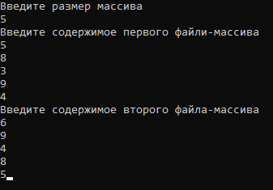

Рисунок 1 – Результат выполнения программы задачи (1/5)

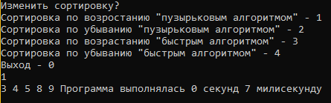

Рисунок 2 – Результат выполнения программы задачи (2/5)

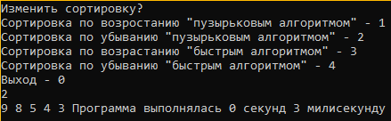

Рисунок 3 – Результат выполнения программы задачи (3/5)

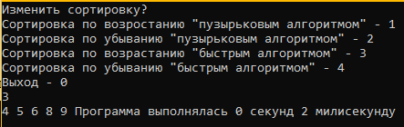

Рисунок 4 – Результат выполнения программы задачи (4/5)

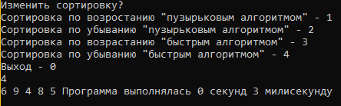

Рисунок 5 – Результат выполнения программы задачи (5/5)

1. Вывод

В данной программе мы рассмотрели несколько способов сортировки и научились применять их с данными, так же узнал о такой «библиотеке» как system которая позволила вычислить время выполнения программы, так же вспомнили работу функций и case-меню.

В ходе выполнения работы возник ряд трудностей:

1. Применение сортировки «пузырькового алгоритма» как по возрастанию, так и по убыванию
2. Работа с типом данных «char» он слишком «маленький» в функционале и применении.
3. Особенные трудности возникли с применением сортировки «быстрого алгоритма» т.к. работать с «char» почти невозможно и сложно, но после нескольких попыток и множества потраченного времени все же удалось применить сортировку «быстрого алгоритма».